Банк России – один из основных финансовых институтов государства
Рабочий лист
За реализацию монетарной политики, за стабильность всей финансовой системы страны отвечает специальный институт, обладающий значительной независимостью. Каковы его функции и роль в банковской системе России? Для чего гражданам необходимо разбираться в денежно-кредитной политике государства? Попытайтесь найти ответы на поставленные вопросы и представить их в форме инфографики.

Здание 1. В экспозиции музея найдите и изучите инфографику, связанную с темой урока. Выполните задание.
Какое понятие объединяет весь перечень? Сформулируйте и объясните его смысловое значение:
1) пенсионный фонд; 2) фондовые биржи; 3) банки; 4) инвестиционные компании; 5) страховые компании.
____________________________________________________________________
Задание 2. Отметьте лишний пункт элементов. Используя музейный экспонат в качестве примера, аргументируйте свой выбор:

1) выплаты пособий по безработице, субсидий фермерам;
2) повышение учетной ставки процента;
3) регулирование правительственных расходов и доходов;
4) снижение налогов.

Аргумент (экспонат / мнение)
____________________________________________________________________

Задание 3.1. Найдите в экспозиции дату учреждения Центрального банка Российской Федерации. Запишите ее ____________________________________
3.2. Выделите события, связанные с этой датой:
1) раскол в КПСС и создание компартии РСФСР;
2) в Москве проходил XXVIII съезд КПСС;
3) опубликованы основные положения программы «500 дней»;
4) Президент М.С. Горбачёв издал указ о реабилитации жертв сталинских репрессий;
5) политическая забастовка на 100 шахтах Донбасса.

Задание 4. Определите особенности положения Банка России в государственной системе.
4.1. Используя ст. 45 Федерального закона «О Центральном банке Российской Федерации (Банке России)» № 86-ФЗ от 10.07.2002 г., заполните пропуски в тексте.
Ключевые направления денежно-кредитной политики в РФ устанавливаются _____________ совместно с _________________. Ежегодно не позднее ___________________ они передаются на рассмотрение в ________________.
4.2. Отметьте порядковые номера, которые не относятся к целям деятельности Банка России:
1) координация налогового бремени;
2) защита и обеспечение устойчивости рубля;
3) развитие и укрепление банковской системы страны;
4) обеспечение стабильности и развитие национальной платежной системы;
5) регулирование параметров бюджета;
6) развитие и обеспечение стабильности финансового рынка Российской Федерации.

4.3. Сформулируйте особенности положения Банка России («Банка Правительства») в государственной системе:
____________________________________________________________________

Задание 5.1. В начале 1870-х гг. инженер Экспедиции заготовления государственных бумаг в Петербурге (впоследствии Гознак) Вильгодт Теофил Однер разработал совершенную модель арифмометра, востребованную на протяжении 100 лет.
Найдите в экспозиции последующие аналоги этого устройства. Внесите их названия в таблицу, классифицируйте в хронологическом порядке.

Название  Хронология | 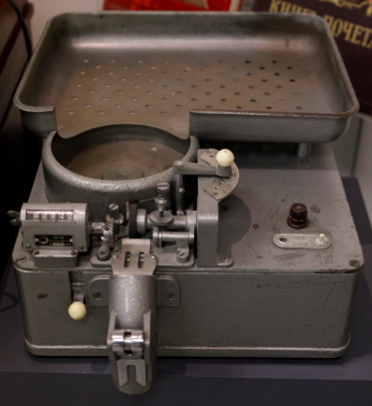  Название  Хронология
Название  Хронология | 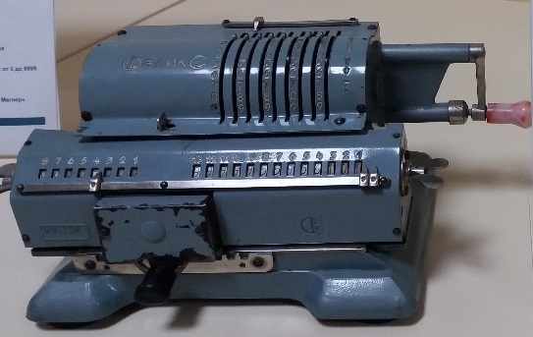  Название  Хронология
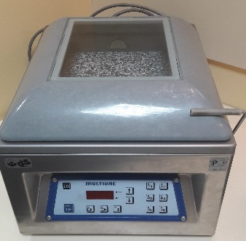  Название  Хронология | Название  Хронология

5.2. Выберите, с какими функциями Центробанка связаны эти устройства:
1) ключевая процентная ставка;
2) нормы обязательного резервирования;
3) операции на открытых рынках;
4) рефинансирование;
5) денежная эмиссия;
6) организация наличного денежного обращения;
7) прямые количественные ограничения – определение границ для операций кредитных организаций;
8) операции с валютой.

Задание 6. Изучив материалы экспозиции, попытайтесь узнать, когда появились первые электронные вычислительные машины, ставшие настоящим прорывом. Это произошло _____________________________________________
Закончите предложение.
В этот период стали применяться системы безналичного расчёта, благодаря которым сегодня мы имеем возможность оплатить любую покупку с помощью ______________ или ________________

Задание 7. Сравните функции Банка России на современном этапе с периодом 1960 года. Найдите и отметьте несколько отличий. Укажите их причину.

Причина ____________________________________________________________________________________________________

Задание 8. Инвестору необходимо понимать ключевые направления и роль денежно-кредитной политики в экономике, поскольку она является одним из основных факторов, определяющих стоимость финансовых активов и их перспективы.
Определите значение слова «инвестор».
__________________________________________________________________

Используя материалы экспозиции подтвердите или опровергните данное утверждение.
____________________________________________________________________
________________________________________________________________________________________________________________________________________

Задание 9. В экспозиции зала изучите образцы ценных бумаг.
Если вы согласны с утверждением, напишите «да», если не согласны – «нет». Если даете отрицательный ответ, кратко объясните, почему. Внесите ответы в таблицу.

Утверждения | Да/нет
1. Ценные бумаги – это юридические документы о праве их владельца на доход или имущество. Ценные бумаги выпускаются юридическими лицами: государственными и коммерческими организациями, а также физическими лицами
2. Цель выпуска фондовых ценных бумаг заключается в увеличении объемов продаж товаров и услуг, производимых фирмами, выпускающими ценные бумаги
3. Первоначальное размещение (реализация, продажа) очередного выпуска новых ценных бумаг осуществляется на товарных биржах
4. Эмиссия фондовых ценных бумаг отличается массовым характером с указанием их количества, номинальной цены каждой ценной бумаги и суммы, на которую они выпускаются
5. Ценные бумаги определяют взаимоотношения между эмитентом и их владельцами, предусматривающие выплату дохода в виде дивидендов или процентов
6. При совершении гражданско-правовых сделок с ценными бумагами можно передать только часть прав, удостоверяемых ценной бумагой
7. Права, удостоверяемые ценной бумагой, никогда не исчезают с утратой самой ценной бумаги
8. Права держателей ценных бумаг подтверждаются на основе имени владельца, внесенного в текст ценной бумаги, т.к. все ценные бумаги являются именными
9. Через рынок ценных бумаг осуществляется значительная часть перетока капиталов в отрасли, обеспечивающие наибольшую рентабельность вложений
10. Совершать сделки на рынке ценных бумаг способны только экономические субъекты, обладающие значительным инвестиционным потенциалом

Задание 10.1. Рассмотрите в одной из витрин денежные купюры выпуска
1961 года. Укажите недостающие номиналы.

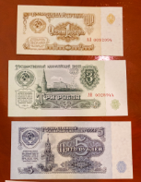

____________________________________________________________________

10.2. Сравните внешний вид денежных банкнот разных периодов. Найдите черты сходства (не менее 2).
1 ___________________________________________________________________
2 ___________________________________________________________________
3 ___________________________________________________________________

Задание 11. Банк России, осуществляя эмиссию наличных денег, решает, как они будут выглядеть. Ниже приведён перечень терминов. С каким понятием они связаны _________________________________________________________

Найдите два термина, «выпадающие» из общего ряда, подчеркните их.

1) делимость; 2) портативность; 3) накопления; 4) узнаваемость; 5) ликвидность; 6) сбережения; 7) однородность.

Задание 12. Используя фрагменты инфографики, объясните выражение.

В финансовой системе страны Центральный банк действует как «банк банков».

____________________________________________________________________________________________________________________________________________________________________________________________________________

Задание 13. С какой целью установлена норма обязательных резервов для коммерческих банков? Выберите правильный ответ:
1) это величина гарантийного фонда коммерческого банка, обеспечивающего надежное выполнение его обязательств перед клиентами;
2) это инструмент регулирования денежной массы в экономике, который используется Центральным банком;
3) деньги – кровь экономики;
4) это связано с основными функциями денег – сбережения и платеж.

Задание 14. В инфляционной экономике деньги теряют покупательную способность с такой же скоростью, с какой происходит общий рост цен. Что произойдет с ценностью денег, если цены увеличатся в 2 раза:
1) деньги обесценятся в 4 раза;
2) ценность денег увеличится в 4 раза;
3) ценность денег увеличится в 2 раза;
4) деньги обесценятся в 2 раза.

Задание 15.1. Из экспозиции узнайте, какие купюры были введены в обращение осенью 2017 года. Продолжите перечисление:
2001 год – 1000 рублей;
2006 год – 5000 рублей;
2017 год –

15.2. С чем могут быть связаны подобные меры?
1) обесценивание денег, необходимы купюры крупного номинала;
2) падение курса рубля;
3) удобный наличный расчет за наибольшую часть покупок в интервалах от 100 до 500 рублей и от 1000 до 5000 рублей;
4) общий рост цен;
5) рост инфляции.

Задание 16. Если владельцы одной из фирм запланируют расширение своего предприятия, то какими источниками финансирования бизнеса можно будет воспользоваться? Выберите цифры, под которыми они указаны:
1) привлечение кредитов;
2) налоговые отчисления;
3) повышение производительности труда;
4) прибыль от реализации продукции предприятия;
5) совершенствование производственных технологий;
6) выпуск и размещение акций предприятия.

Задание 17. Представьте себя в роли эксперта. Проанализируйте факты, которые связаны с материалами экспозиции. Исключите неверные суждения.

1) Тестирование платформы цифрового рубля пройдет в течение 2022 года. ЦБ планирует, что станет его эмитентом. Доступ к своему кошельку, где будут храниться деньги, клиенты получат через мобильное приложение банка.
2) Суть монетарной политики государства заключается в использовании Центробанком ряда инструментов для контроля инфляции, стабилизации валютного курса и проведения антикризисных мероприятий.
3) Следуя традициям и активно внедряя инновации, сегодня Банк России является высокотехнологичным мегарегулятором, который отвечает за стабильность всей финансовой системы страны.
4) Банк России – кредитор первой инстанции.
5) Центральный банк Российской Федерации – эмиссионный и денежно-кредитный регулятор страны.
6) Акция, облигация или любая другая ценная бумага – это своего рода товар, цена и «качество», которого не определяется статусом эмитента.

Итоговое задание. Вы познакомились с функциями специального финансового института, отвечающего за реализацию монетарной политики государства. Вы попытались ответить на ряд вопросов, направленных на понимание денежно-кредитной политики государства. На основе полученной информации создайте инфографику, раскрывающую тему урока.

